PRO32 Connect

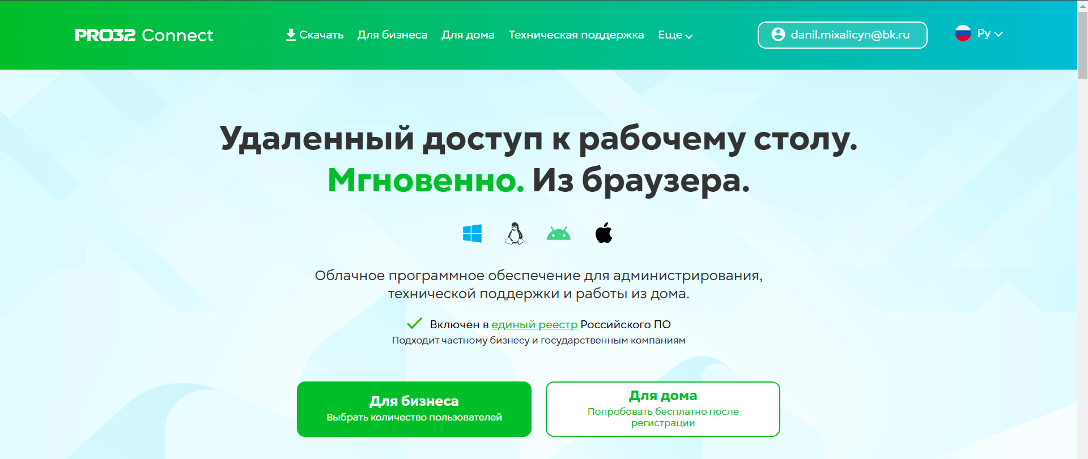

Сайт приложения

Программа

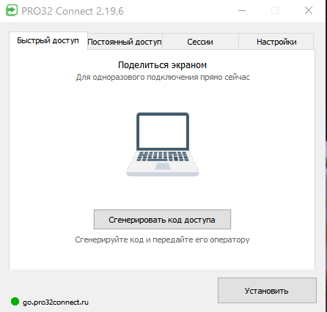

Раздел с генерацией кода для подключения с одноразовым доступом

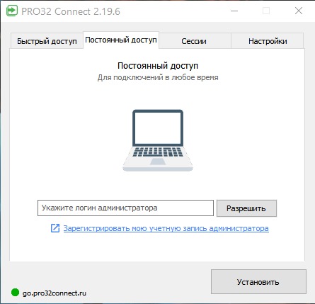

Раздел с генерацией кода для подключения с постоянным доступом

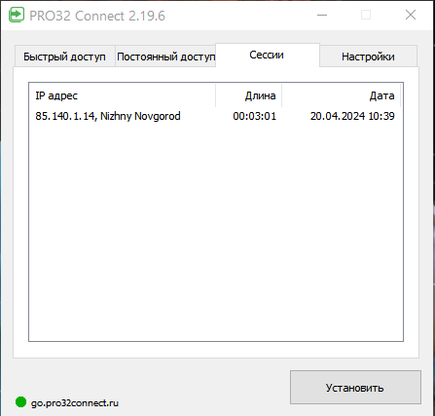

Раздел для просмотра прошедших и активных сессий с указанными ip-адресами, временем проведения и датой

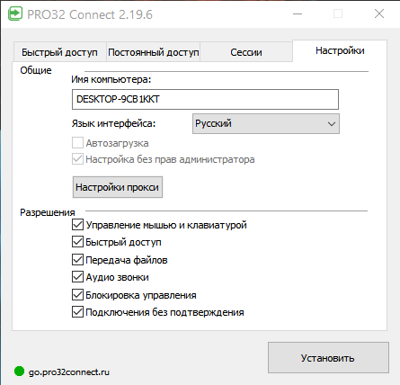

Раздел для настройки(имя компьютера, язык, разрешения)

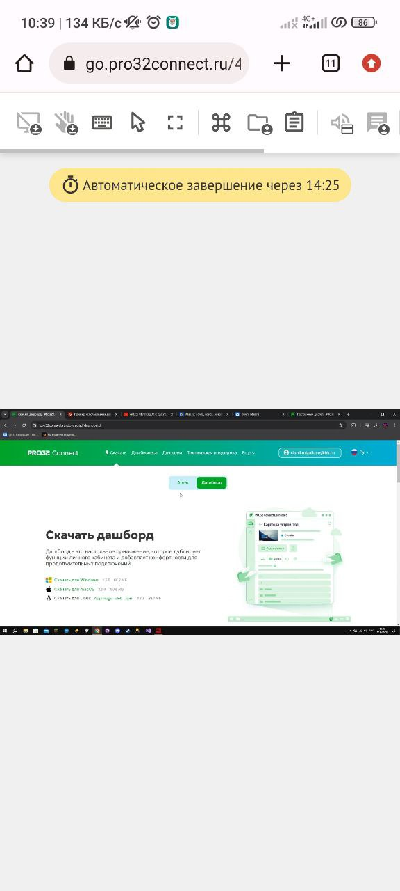

Проверка работы приложения с телефона